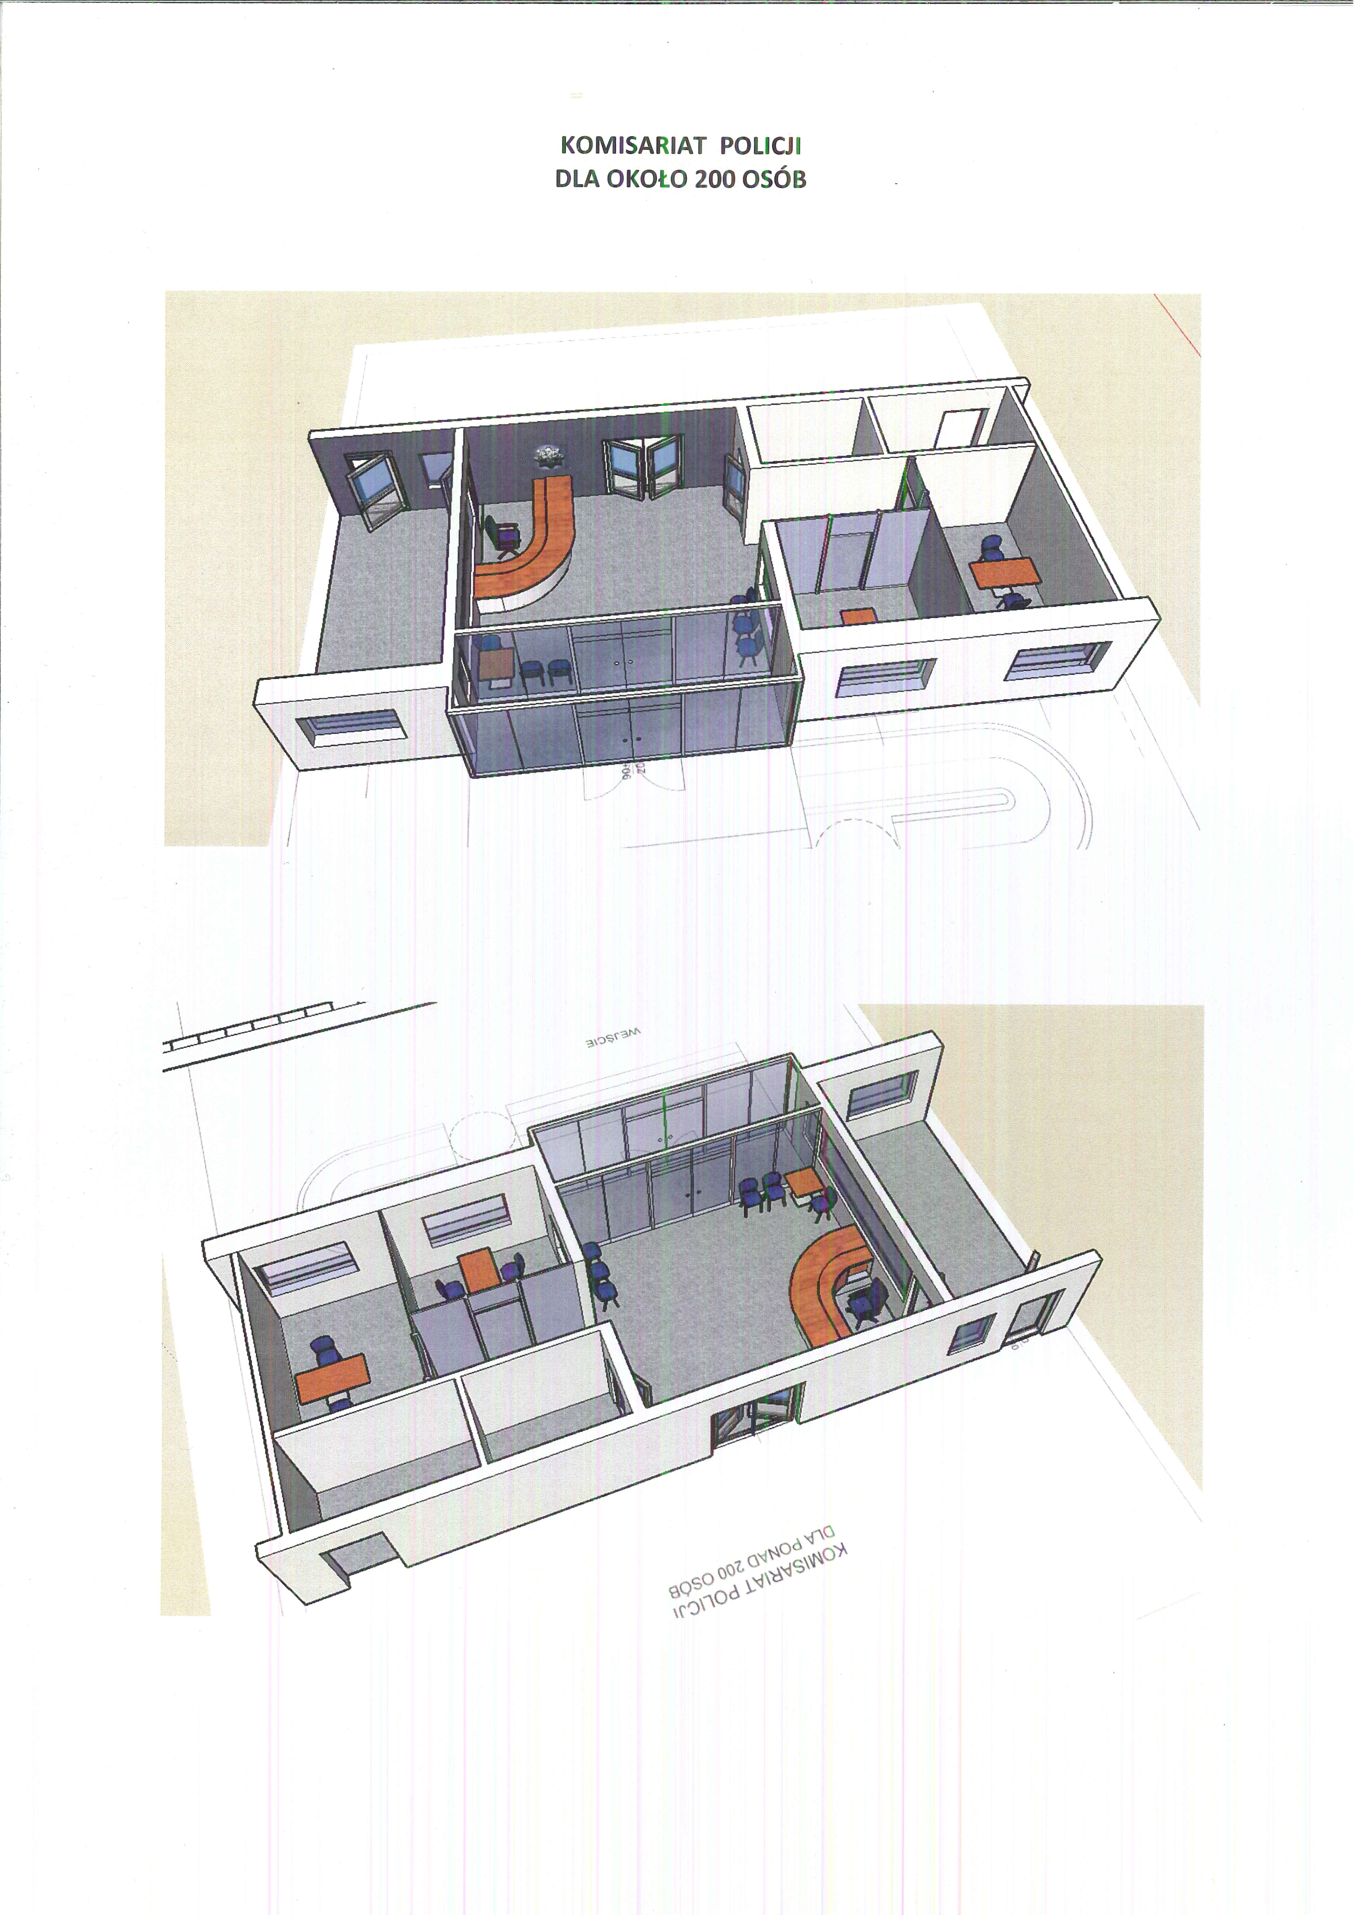

KOMENDA POWIATOWA/MIEJSKA/REJONOWA POLICJI DLA 200 OSÓB

